
Guía Formativa N° 4 (Unidad 1)
Fecha entrega 22 de mayo
Lenguaje y Comunicación
6º Año Básico
*Esta guía tiene un 60% de exigencia”
L : 60 a 100% de logro
NL: menos del 60% de logro

Puntaje Obtenido | L | NL
/59

Nombre: ___________________ Fecha: de del 2020

Objetivo de Aprendizaje:
Analizar conceptos relacionados con la biografía y la autobiografía
Analizar textos en forma Comprensiva

Instrucciones para los/las estudiantes:
- Lee atentamente cada pregunta y responde en el espacio dado/ o selecciona respuesta según corresponda.
- Si tienes alguna ,consulta en el Texto de la asignatura
- https://curriculumnacional.mineduc.cl/614/w3-propertyvalue-187786.html
(ELEGIR Nivel : 6° Básico)
- Continúa revisando la página del Colegio para que continúes desarrollando nuevas actividades y revises tus avances.

IMPORTANTE:
Recuerda que hemos evaluado el primer libro de la lectura complementaria. Desde este momento debes comenzar a leer el libro Quique hache , detective” del autor Sergio Gómez

COPIA EN TU CUADERNO los contenidos que se encuentran en el rectángulo.
LA BIOGRAFIA Y LA AUTOBIOGRAFIA

La biografía es un texto expositivo, que es escrito por una persona diferente , esto quiere decir que posee un “Narrador Testigo” que nos relata sólo los detalles más importantes de alguien importante.
En cambio, una autobiografía es un texto en el cual el narrador y el autor son la misma persona, por lo mismo, se trata de un “Narrador Protagonista” que cuenta su propia historia.

ACTIVIDAD 1: Lee el siguiente texto en VOZ ALTA

Biografía de Germán Codina Powers
Alcalde de Puente Alto

(Santiago, 28 de marzo de 1974) es un político chileno, miembro del partido Renovación Nacional (RN). Desde 2012 es alcalde de Puente Alto. Entre 2008 y 2012 fue concejal de la misma comuna, elegido con la primera mayoría, con alrededor de 18 000 votos.
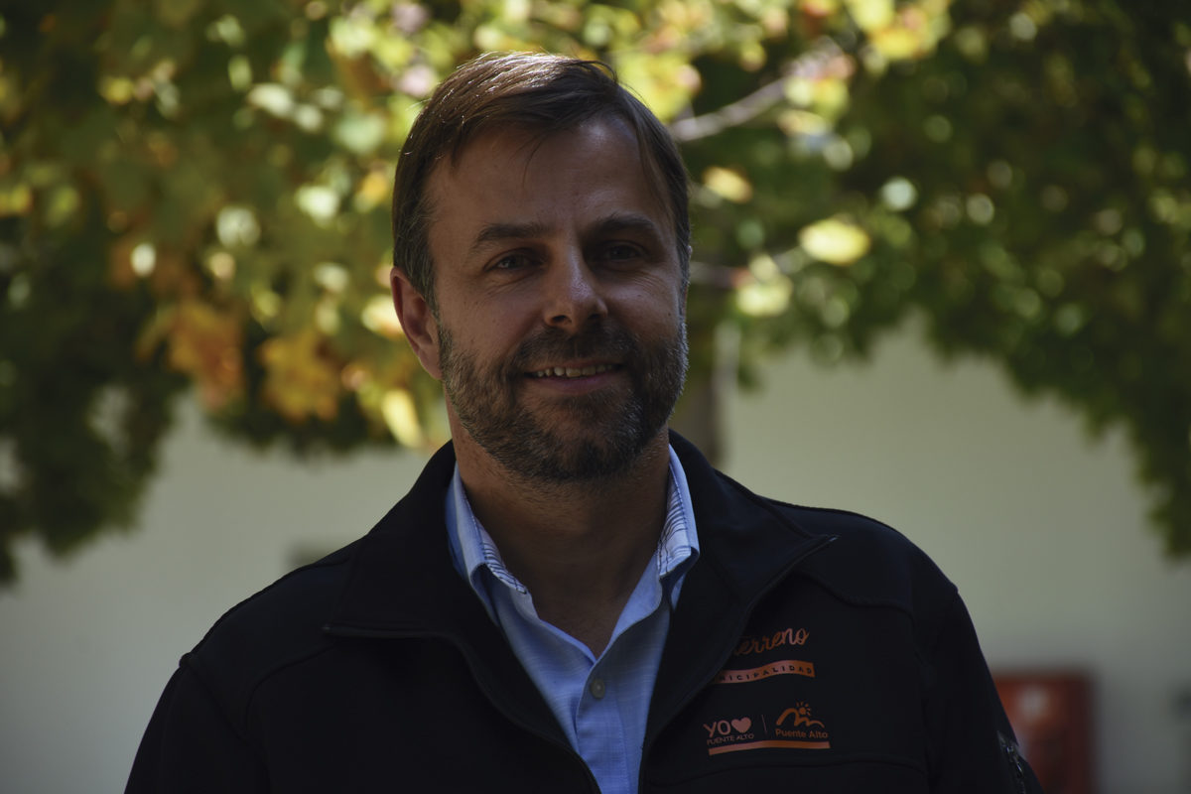
Realizó sus estudios de enseñanza media en el Instituto Alonso de Ercilla de la Congregación de los Hermanos Maristas y en el Colegio Compañía de María. Se tituló de administrador público en la Universidad de Chile. Continuó con un magíster en ciencia política en la misma casa de estudios. Posteriormente viajó a Inglaterra, donde realizó un postítulo en el área de seguridad. Está casado y tiene cuatro hijos.

Ha ejercido su labor en el municipio de Puente Alto durante 12 años. En dicho periodo, llevó a cabo la construcción de hogares de la Villa San Pedro y San Pablo (la cual se encuentra al lado de la Villa Horizonte, en la cual también se están construyendo casas municipales), los que fueron entregados a allegados y a personas de escasos recursos provenientes de distintos campamentos de la comuna. Estas se convirtieron en las primeras viviendas sociales del país que, además de no tener deuda, cuentan con 60 metros cuadrados construidos, 3 dormitorios y un terreno de 100 metros cuadrados.
Del mismo modo, Codina participó de las negociaciones con el Ministerio de Vivienda para la demolición de “Casas Copeva” de la Villa Volcán II.
Su gestión actual, se ha caracterizado por la lucha para el bienestar de los vecinos de su comuna. Algunos ejemplos de ello: la campaña «No al basural!», Comisaría en centro de conflicto Bajos de Mena, piscina temperada (gratuita), mosaicos en Muros del Metro Municipalidad y Estadio Municipal, incentivos al deporte (Fernando González está con su fundación trabajando en colegios), re-inserción en barrios conflictivos, juegos de inserción a personas con discapacidad, recrea-móvil, primero en «atención nocturna» (servicios municipales, primer martes de cada mes, después del horario laboral), entre otros.

Como curiosidad, se recuerda que salvó, en su primer periodo, al entonces presidente Sebastián Piñera de caer peligrosamente sobre unos escombros en una Visita a Bajos de Mena.
Apoyó la precandidatura presidencial de Manuel José Ossandón para las primarias presidenciales de la coalición de centroderecha Chile Vamos.
En sus años de servicio, ha ayudado a distintos comités de vivienda y vecinos de Puente Alto para la obtención de subsidios de ampliación y mejoramiento de sus casas. En otra área de interés, dirigió la creación del Consejo comunal de Seguridad Ciudadana.
El 15 de enero de 2018 fue el primer alcalde en saludar al Papa Francisco en su visita a Chile tras romper los protocolos impuestos por la ceremonia.

ACTIVIDAD 2:
Luego de haber leído el texto anterior, responde las preguntas.
HABILIDAD: COMPRENDER
(3 ptos)
Recuerda que debes contestar en la HOJA DE RESPUESTAS que se encuentra al final de la guía.

1.- ¿Cuál es el nombre del personaje de esta biografía?
2.- ¿En qué lugar y fecha nació este personaje?
3.- Nombra tres instituciones educativas en las cuales realizó sus estudios este personaje.
4.- Hasta la fecha ¿Cuántos años lleva siendo Alcalde de nuestra comuna?
5.- ¿Qué hecho curioso relaciona a Germán Codina y Sebastián Piñera?
.6.- ¿Entre qué años se desempeñó como concejal de Puente Alto?
7.- ¿Qué significa el programa de “Atención Nocturna”?
8.- ¿Crees que este personaje ha trabajado por el bienestar de los pobladores de la comuna?. Justifica tu respuesta.
9.- ¿Qué sucedió el 15 de febrero de 2018 con este personaje?

ACTIVIDAD 3:
Busca y escribe el significado de las palabras destacadas en el texto Luego crea una oración con cada una de las palabras
HABILIDAD: CONOCER
(2 PTOS)
Recuerda que debes contestar en la HOJA DE RESPUESTAS que se encuentra al final de la guía.

Palabra | Significado | Oración

ACTIVIDAD 4:
Completa los siguientes datos, que luego utilizaras en tu propia autobiografía.
HABILIDAD: CONOCER. Recuerda que debes contestar en la HOJA DE RESPUESTAS que se encuentra al final de la guía. (1 pto)
Nombre:
Fecha y lugar de nacimiento:
Nombre de tus padres y hermanos:
Nombre de tu colegio y el curso en el que estas:
Tu mayor logro:
Tu deporte favorito:
Tus hobbies:

(1 PTO )

Actividad 5:

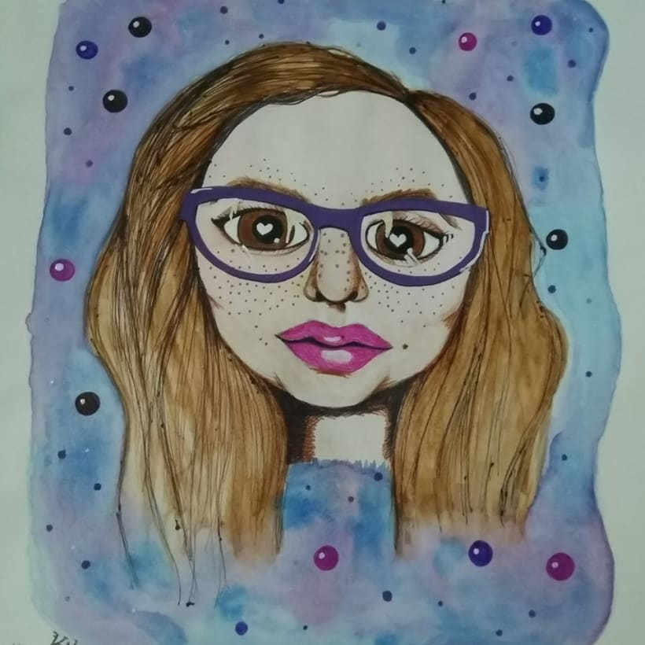
Recuerda que una autobiografía es escrita por el autor sobre sí mismo.

Es un trabajo de reflexión acerca de las experiencias personales. Escribe una pequeña autobiografía enfocándote en las siguientes preguntas: ¿Dónde naciste? ¿Quiénes forman tu familia y cómo son? ¿Dónde vives? ¿Quiénes son tus amigos/as? ¿A qué colegio vas? ¿Qué actividades te gustan hacer? ¿Cuál es tu música favorita? ¿Qué metas futuras tienes? Otras.

HABILIDAD: SINTETIZAR (12 PTOS)

__________________________________________________________________________________________________________________________________________________________________________________________________________________________________________________________________________________________________________________________________________________________________________________________________________________________________________________________________________________________
__________________________________________________________________________________________________________________________________________________________________________________________________________________________________________________________________________________________________________________________________________________________________________________________________________________________________________________________________________________________
__________________________________________________________________________________________________________________________________________________________________________________________________________________________________________________________________________________________________________________________________________________________________________________________________________________________________________________________________________________________
__________________________________________________________________________________________________________________________________________________________________________________________________________________________________________________________________________________________________________________________________________________________________________________________________________________________________________________________________________________________

/59
HOJA DE RESPUESTAS

Actividad 2 : (24 ptos)
El espacio para contestar es relativo. Puedes utilizar más espacio, pero recuerda que una línea es lo mínimo para una respuesta completa

1.-_____________________________________________________________________________________
2.-_____________________________________________________________________________________
3.-_____________________________________________________________________________________
4.-_____________________________________________________________________________________
5.-_____________________________________________________________________________________
6.-_____________________________________________________________________________________
7.-_____________________________________________________________________________________
8.-_____________________________________________________________________________________
9.- _____________________________________________________________________________________

Actividad 3 (16)
Palabra | Significado | Oración

Actividad 4 (7)
Nombre:
Fecha y lugar de nacimiento:
Nombre de tus padres y hermanos:
Nombre de tu colegio y el curso en el que estas:
Tu mayor logro:
Tu deporte favorito:
Tus hobbies:

Actividad 5(12)
__________________________________________________________________________________________________________________________________________________________________________________________________________________________________________________________________________________________________________________________________________________________________________________________________________________________________________________________________________________________
__________________________________________________________________________________________________________________________________________________________________________________________________________________________________________________________________________________________________________________________________________________________________________________________________________________________________________________________________________________________
__________________________________________________________________________________________________________________________________________________________________________________________________________________________________________________________________________________________________________________________________________________________________________________________________________________________________________________________________________________________
__________________________________________________________________________________________________________________________________________________________________________________________________________________________________________________________________________________________________________________________________________________________________________________________________________________________________________________________________________________________
__________________________________________________________________________________________________________________________________________________________________________________________________________________________________________________________________________________________________________________________________________________________________________________________________________________________________________________________________________________________

Actividad 6 : Responde
a.- ¿Qué actividad te pareció más fácil ¿ ¿ Y cual más difícil?
¿Pediste ayuda? ¿Por qué?

________________________________________________________________________________________


PARA LA REVISIÓN DE ESTA GUÍA:
ENVÍA SÓLO LA HOJA DE RESPUESTAS COMPLETA Y LAS FOTOS QUE EVIDENCIEN EL DESARROLLO DE LA ACTIVIDAD 5.
ANTES DEL 22 DE MAYO DE 2020
ENVÍALOS A MI CORREO : jenniffer.garcia.teacher@gmail.com
En el asunto del correo: NOMBRE, CURSO Y N° DE GUIAA
¡ANTE CUALQUIER DUDA, NO TEMAS ES ESCRIBIRME UN CORREO Y LO RESPONDERÉ A LA BREVEDAD!

